Оформление курсовых работ/курсовых проектов
Для корректного заполнения раздела «Курсовые работы» в документах об образовании курсовые работы/проекты должны быть оформлены следующим образом.

Оформление курсовых работ/курсовых проектов в КУП
В КУП курсовая работа/проект оформляется как отдельная дисциплина.
Вид работ КР2 – курсовая работа,
КП2 – курсовой проект.
В столбце «Знач» указывается «1», в столбце «Ш»(шкала) указывается «.» (точка)
Форма контроля: Зач-н – зачет (незвонковая нагрузка),
Экз-н – экзамен (незвонковая нагрузка).
В столбце «Ш» (шкала) указывается «5» или «з».
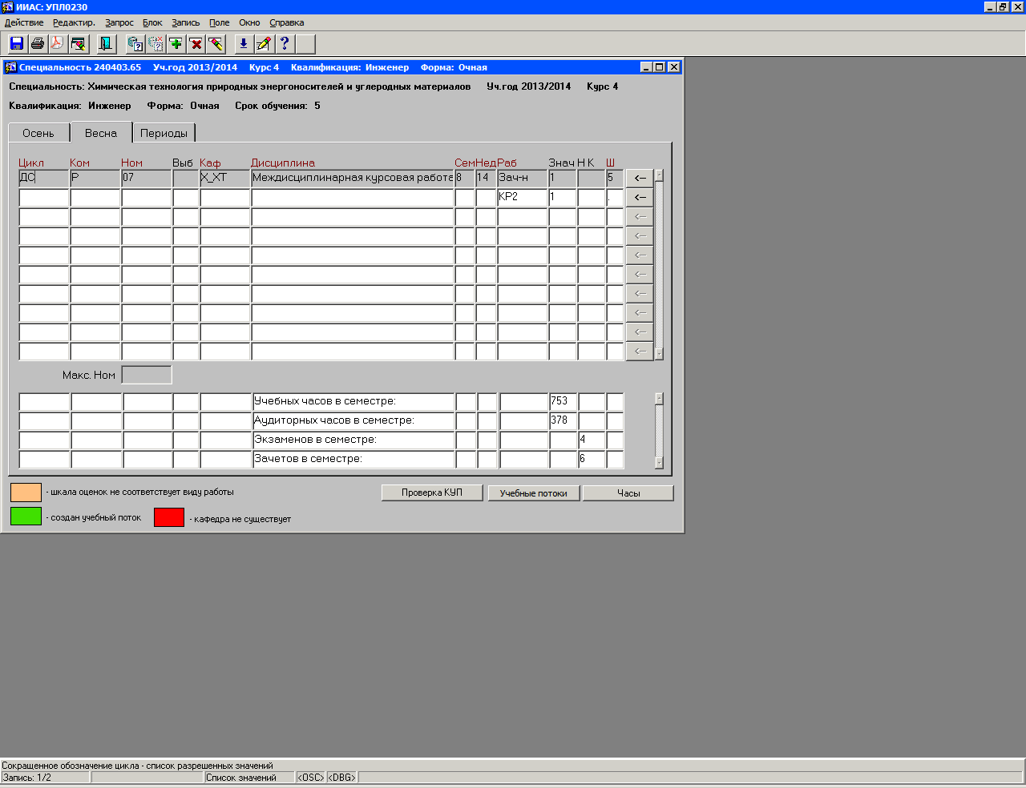
Рисунок 1. Пример оформления курсовой работы в КУП

Оформление курсовых работ/курсовых проектов в КУП3/КУП4
В КУП3 может быть 2 вида курсовых работ/проектов.

Курсовая работа/курсовой проект по специализации
Курсовая работа/проект по специализации оформляется как отдельная дисциплина.
Вид работ КР3 – курсовая работа (форма контроля),
КП3 – курсовой проект (форма контроля).
Часы на выполнение курсовой работы включаются в часы СРС. В столбце «Ш» (шкала) указывается «5» или «з».

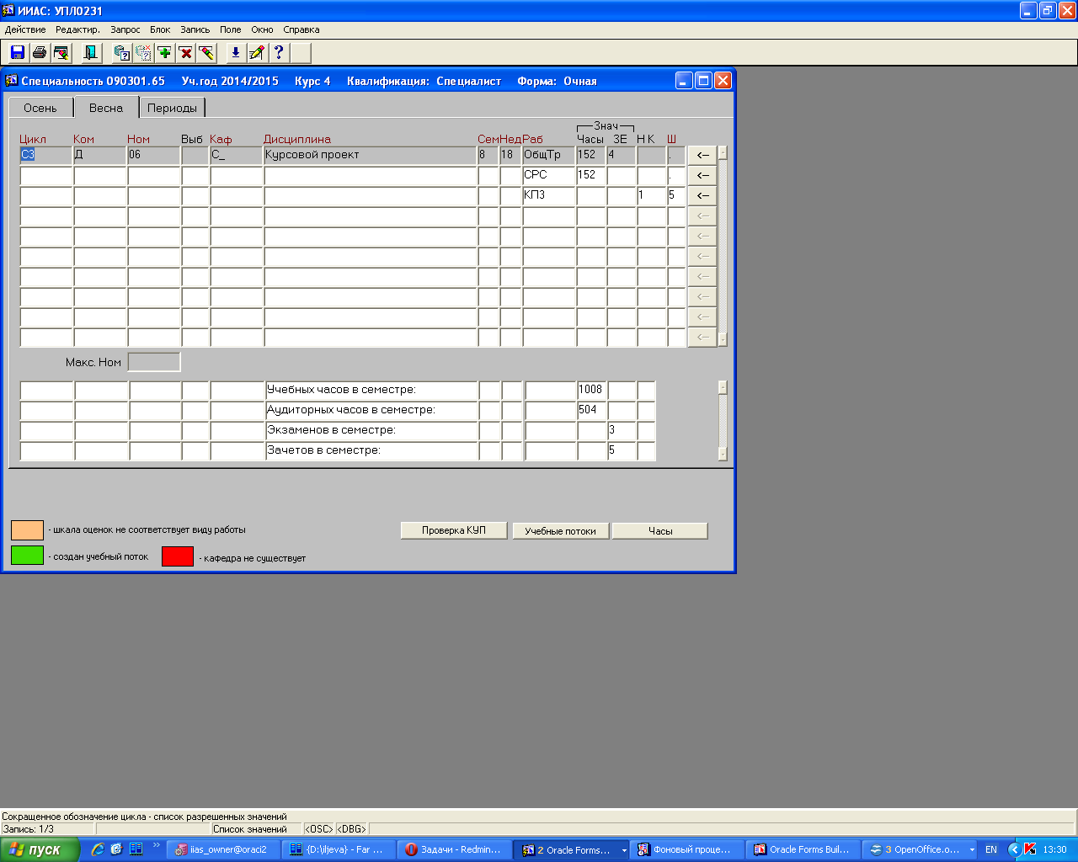
Рисунок 2. Пример оформления курсового проекта по специализации

Для того, чтобы корректно отражалась трудоемкость по курсовой работе/проекте в списке дисциплин и общей трудоемкости РЕКОМЕНДУЕТСЯ в качестве дисциплины указывать не просто «Курсовая работа», а что-то в роде «Междисциплинарный семинар».

Курсовая работа как форма контроля по дисциплине
Курсовая работа как форма контроля по дисциплине оформляется добавлением строки с соответствующим видом работ (КР3 или КП3) к этой дисциплине. Часы на выполнение курсовой работы включаются в часы СРС. В столбце «Ш» указывается «5» или «з».

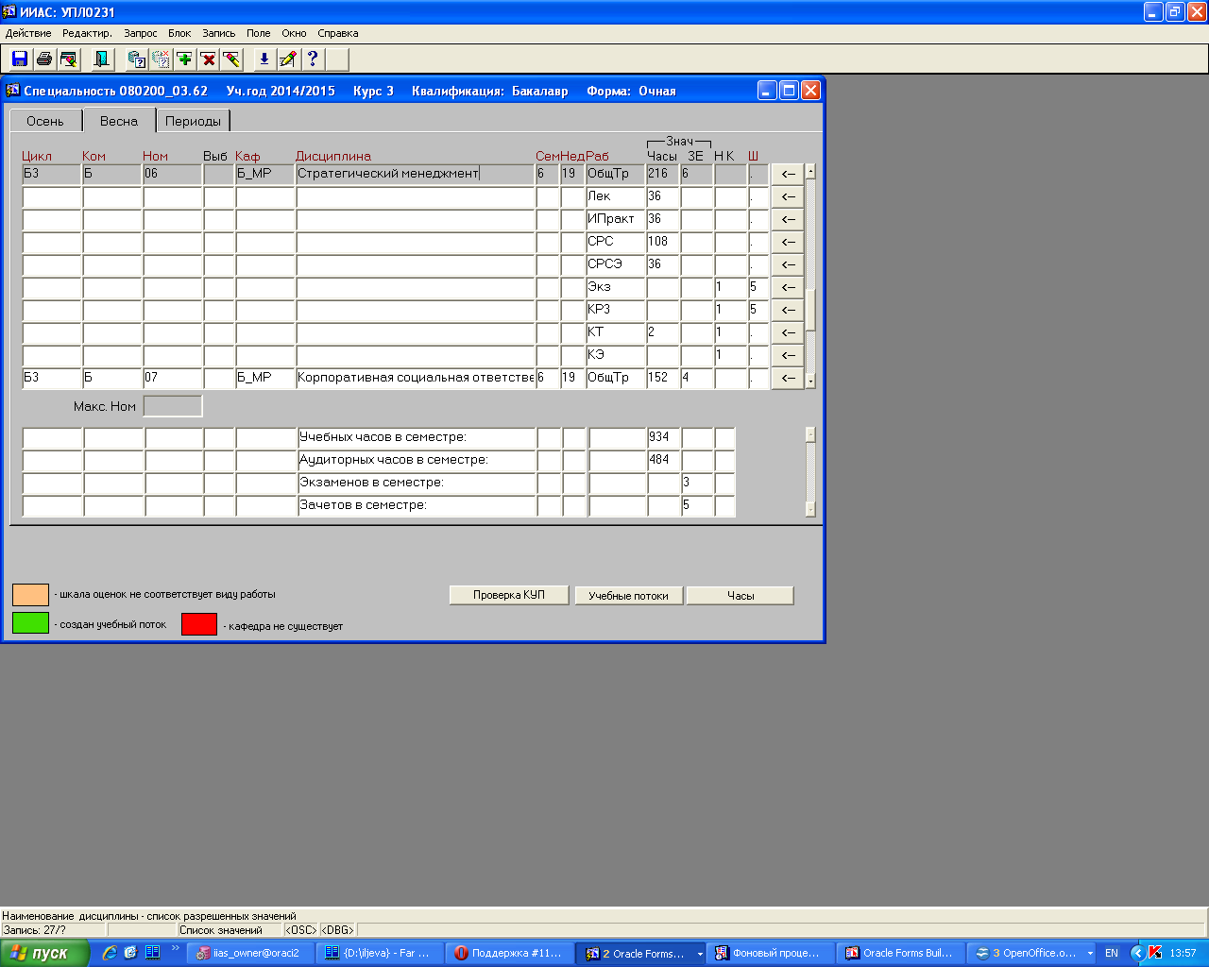
Рисунок 3. Пример оформления курсовой работы как формы контроля по дисциплине «Стратегический менеджмент»

